Metti l’articolo indeterminativo davanti a questi nomi


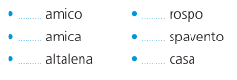

Il mini libro dei compiti a casa da colorare e risolvere a cura di Daniela Bianchi
Classe terza

1
4

glI ARtICOlI

